Муниципальное автономное общеобразовательное учреждение
«Беркутская средняя общеобразовательная школа»
627032, Тюменская область, Ялуторовский район, с. Беркут ул. Первомайская 29 тел. 91-1-70
Berkutskajaschkola@yandex.ru ОКПО 45782164, ОГРН 1027201463695, ИНН/КПП 7228002294/720701001

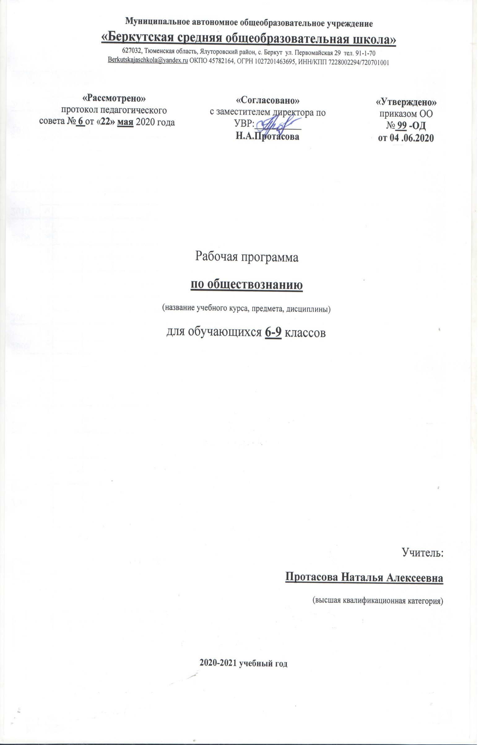

Рабочая программа
по основам религиозной культуры и светской этики
модуль «основы светской этики»
(название учебного курса, предмета, дисциплины)
для обучающихся 4 класса

Учитель:
Ронжина Виктория Сергеевна
(первая квалификационная категория)

2020-2021 учебный год
- ПЛАНИРУЕМЫЕ РЕЗУЛЬТАТЫ ИЗУЧЕНИЯ УЧЕБНОГО ПРЕДМЕТА
Освоение школьниками учебного содержания учебного содержания «Основы мировых религиозных культур», должно обеспечить:
- понимание значения нравственности, морально ответственного поведения в жизни человека и общества;
- формирование первоначальных представлений об основах религиозных культур;
- знакомство с ценностями: Отечество, нравственность, долг, милосердие, миролюбие, и их понимание как основы традиционной культуры многонационального народа России;
- укрепление средствами образования преемственности поколений на основе сохранения и развития культурных и духовных ценностей.
Обучение детей по программе модуля «Основы мировых религиозных культур» должно направлено на достижение следующих личностных, метапредметных и предметных результатов освоения содержания.
Требования к личностным результатам:
- Формирование основ российской гражданской идентичности, чувства гордости за свою Родину;
- Формирование образа мира как единого и целостного при разнообразии культур, национальностей, религий, воспитание доверия и уважения к истории и культуре всех народов;
- Развитие самостоятельности и личной ответственности за свои поступки на основе представлений о нравственных нормах, социальной справедливости и свободе;
- Развитие этнических чувств как регуляторов морального поведения;
- Воспитание доброжелательности и эмоционально-нравственной отзывчивости, понимания и сопереживания чувствам других людей; развитие начальных форм регуляции своих эмоциональных состояний;
- Развитие навыков сотрудничества со взрослыми и сверстниками в различных социальных ситуациях, умений не создавать конфликтов и находить выходы из спорных ситуаций;
- Наличие мотивации к труду, работе на результат, бережному отношению к материальным и духовным ценностям.
Требования к метапредметным результатам:
- овладение способностью принимать и сохранять цели и задачи учебной деятельности, а также находить средства её осуществления;
- формирование умений планировать, контролировать и оценивать учебные действия в соответствии с поставленной задачей и условиями её реализации; определять наиболее эффективные способы достижения результата; вносить соответствующие коррективы в их выполнение на основе оценки и с учётом характера ошибок; понимать причины успеха/неуспеха учебной деятельности;
- адекватное использование речевых средств и средств информационно-коммуникационных технологий для решения различных коммуникативных и познавательных задач;
- умение осуществлять информационный поиск для выполнения учебных заданий;
- овладение навыками смыслового чтения текстов различных стилей и жанров, осознанного построения речевых высказываний в соответствии с задачами коммуникации;
- овладение логическими действиями анализа, синтеза, сравнения, обобщения классификации, установление аналогий и причинно-следственных связей, построения рассуждений, отнесения к известным понятиям;
- готовность слушать собеседника, вести диалог, признавать возможность существования различных точек зрения и права каждого иметь свою собственную; излагать своё мнение и аргументировать свою точку зрения и оценку событий;
- определение общей цели и путей её достижения, умение договориться о распределении ролей в совместной деятельности; адекватно оценивать собственное поведение и поведение окружающих.
Требования к предметным результатам:
- знание, понимание и принятие обучающимися ценностей: Отечество, нравственность, долг, милосердие, миролюбие, как основы культурных традиций многонационального народа России;
- знакомство с основами светской и религиозной морали, понимание их значения в выстраивании конструктивных отношений в обществе;
- формирование первоначальных представлений о религиозной культуре и их роли в истории и современности России;
- осознание ценности нравственности духовности в человеческой жизни.
- СОДЕРЖАНИЕ УЧЕБНОГО ПРЕДМЕТА
- Россия − наша Родина. Духовный мир человека. Культурные традиции.
- Этика – наука о нравственной жизни человека и её значение в жизни человека. Мораль и нравственность.
- Добрым жить на свете веселей.
- Правила общения для всех.
- От добрых правил – добрые слова и поступки.
- Каждый интересен.
- Премудрости этикета.
- Красота этикета.
- Простые школьные и домашние правила этикета.
- Чистый ручеёк нашей речи.
- В развитие добрых чувств – творение души.
- Природа – волшебные двери к добру и доверию.
- Чувство Родины.
- Жизнь протекает среди людей.
- Чтобы быть коллективом.
- Коллектив начинается с меня.
- Мой класс – мои друзья.
- Ежели душевны вы и к этике не глухи.
- Жизнь священна
- Человек рождён для добра.
- Милосердие – закон жизни.
- Жить во благо себе и другим.
- Следовать нравственной установке.
- Ч Достойно жить среди людей.
- Уметь понять и простить.
- Простая этика поступков.
- Общение и источники преодоления обид.
- Ростки нравственного опыта поведения.
- Доброте сопутствует терпение.
- Действия с приставкой «СО».
- С чего начинается Родина.
- В тебе рождается патриот и гражданин. Любовь и уважение к Отечеству. Государство и мораль гражданина. Патриотизм многонационального и многоконфессионального народа России.
- Человек – чело века.
- Слово, обращённое к тебе.

3.ТЕМАТИЧЕСКОЕ ПЛАНИРОВАНИЕ С ОПРЕДЕЛЕНИЕМ ОСНОВНЫХ ВИДОВ ДЕЯТЕЛЬНОСТИ
Содержание учебного предмета | Виды деятельности учащихся
Россия. Родина. Патриот, Отечество. Столица. Президент. Государственные символы. Духовные традиции.  Культура, мораль, нравственность, этика: религиозная, светская. | Творческая работа «Составление предложений со словами Россия, Отечество, патриот, президент, духовные ценности».  Творческая работа «Составление предложений со словами культура».
Раздел 1 Этика общения (4 ч)
Добро и зло как основные этические понятия  Общение, стремление понять другого человека, тактичность, чуткость, деликатность, Золотое правило этики; принципы общения. Добро, зло, копилка добрых слов  Добродетельные отношения. Дружба. | Коллективная рефлексия, предусмотренная в электронном сопровождении к уроку.  Самостоятельная работа «Выписать из пособия основные правила общения».  Самостоятельная работа «Выписать 2-3 предложения, которые показались особенно важными».
Раздел 2 Этикет (4 ч)
Этикет, образец, церемониал  Правила этикета.  Праздник. Подарок. Праздничный ритуал.  Речь, стыд, вина, извинение. | Беседа, комментированное чтение, устный рассказ на тему, работа с иллюстративным материалом, самостоятельная работа с источником информации, составление плана, подготовка творческой беседы с членами семьи.  Самостоятельная работа «Составить предложение со словом: долг, ответственность, совесть ».
Раздел 3 Этика человеческих отношений (4 ч)
Доброта, ласка, приветливость, грубость, недоброжелательность, задиристость. Душа, духовность.  Природа, жизнь, ответственность Ценности. Жизнь человека. Уникальность. Неповторимость жизни. Нравственность, культура. Культура России. Патриот. Защитник Отечества. Коллективист. Совесть. Стыд. Размышления. Чувства. Воля. | Самостоятельная работа «Составить план статьи из пособия».  Беседа, комментированное чтение, устный рассказ на тему, работа с иллюстративным материалом, самостоятельная работа с источником информации, подготовка творческой беседы с членами семьи.  Коллективная рефлексия, предусмотренная в электронном сопровождении к уроку.
Раздел 4 Этика отношений в коллективе (4 ч)
Коллектив, коллективист, друг, дружба. Нравственная установка. Правила поведения в коллективе. Чуткость, бескорыстие, доверие.  Вежа, вежливость, невежа. Золотое правило нравственности. Общечеловеческие ценности. | Беседа, комментированное чтение, устный творческий рассказ на тему, самостоятельная работа с источником информации, подготовка творческой беседы с членами семьи. Самостоятельная работа учащихся по составлению плана творческой работы. Творческая деятельность учащихся.  Ответы на вопросы анкеты; написать эссе; подготовить фотогазету.
Раздел 5. Простые нравственные истины (4 ч)
Материальные и духовные потребности. Ценности. Жизнь человека. Уникальность неповторимость жизни.  Добро, истина, красота. Сочувствие, милосердие, сопереживание, сострадание. Культура, мораль, нравственность. Справедливость. Тактичность, | Беседа, комментированное чтение, устный рассказ на тему, работа с иллюстративным материалом, самостоятельная работа с источником информации, подготовка творческой беседы с членами семьи.  Коллективная рефлексия (электронное сопровождение к курсу). Учатся толерантному отношению друг к другу. Беседа по произведению Ф.Решетникова «Опять двойка».  Коллективная рефлексия (электронное сопровождение к курсу Словарный диктант с элементами игры: кто больше вспомнит понятий, изученных на предыдущих уроках.
Раздел 6. Душа обязана трудиться (4 ч)
Добро, нравственная установка. Нравственность, бескорыстие, уважение, доброжелательность.  Гуманизм, гуманность, понимание, прощение.  Свобода. Нравственный выбор. Ситуация морального выбора. Этика поступка. | Беседа, комментированное чтение, устный творческий рассказ на тему, самостоятельная работа с источником информации, подготовка творческой беседы с членами семьи, подготовка рассказа.
Раздел 7. Посеешь поступок – пожнёшь характер (4 ч)
Ответственное поведение. Свободный выбор личности. Отношения ответственности.  Моральный долг. Моральная обязанность.  Добродетельные отношения. Дружба. Терпение и терпимость. Сочувствие, сопереживание, сострадание, соболезнование, соучастие. | Работа в парах. Совершенствуют умения в области чтения и понимания прочитанного, ответов на вопросы разных типов построения высказывания. Работа в группах. Совершенствуют умения в области коммуникации.  Творческая работа «Подарок»  Работа в группах. Совершенствуют умения в области работы с источниками информации.  Работа в парах. Совершенствуют умения в области чтения и понимания прочитанного, ответов на вопросы разных типов построения высказывания. Работа в группах. Совершенствуют умения в области коммуникации.
Раздел 8. Судьба и Родина едины (4 ч)
Родина, Отчизна, Отечество.  Государство. Гражданин. Мораль. Патриотизм. Народ.  Человек, назначение человека.  Нравственная установка, живите дружно и легко, понять и простить, гуманность, бескорыстие, СО значит вместе, опыт нравственного поведения, терпимость, терпение. | Самостоятельная работа учащихся по составлению плана будущей творческой работы.  Презентация творческих проектов учащихся по индивидуальным темам. Участвуют в диспутах  учатся слушать собеседника и излагать своё мнение.

